小组信息：

人数：1人 学号：181250182 姓名：张博 邮箱：[181250182@smail.nju.edu.cn](mailto:181250182@smail.nju.edu.cn) Python练习完成题目数量：200 一人完成

1. 研究问题：自动定义题目难度
2. 代码开源地址：

<https://github.com/zbxd001/python_data/blob/master/demo.py>

1. 研究方法：先运用描述统计方法计算出每一道题成绩的平均值，方差，通过率，然后分析3组数据中每两组数据的相关性，计算出皮尔逊相关性系数，通过相关性系数确定两组相关性最强的数据，然后采用假设检验方法，采取参数检验中的两独立样本t检验方法，检验两组数据的差异性，计算出两组数据的置信区间，最终确定由哪两组数据来决定难度分配，然后为这两组数据（如平均数和通过率）定义对应的难度变量（此处定义为hard，medium，easy），取这两组数据中难度变量相同的题目作为该题目最终的难度，如果难度变量不相同，则根据第三组的数据（如方差）设定每个难度的范围，来定义最终的难度。绘制折线图和散点图来研究难度分布。
2. 案例分析 ：

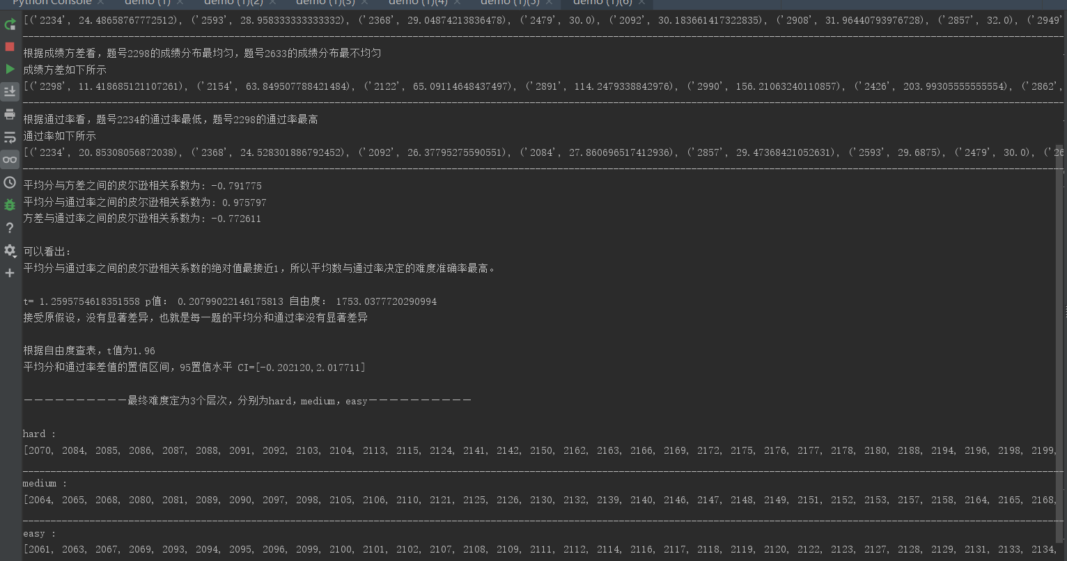

1. 老师多来点段子